北京市西城区2008—2009学年第二学期期末测试
八年级数学试卷（B卷） 2009．6
（时间100分钟，满分100分）

题号 | 一 | 二 | 三 | 四 | 五 | 六 | 七 | 总分
得分
一、精心选一选（本题共30分，每小题3分）
1．在函数y＝$\sqrt{x−2}$中，自变量x的取值范围是（ ）．
A．x≠2 B．x＞2 C．x≥2 D．x≤2
2．当x＜0时，反比例函数y＝－$\frac{1}{3x}$的图象（ ）．
A．在第二象限内，y随x的增大而增大
B．在第二象限内，y随x的增大而减小
C．在第三象限内，y随x的增大而增大
D．在第三象限内，y随x的增大而减小
3．若$\sqrt{x−4}$＋（y＋3）²＝0，则$\frac{y}{x}$的值为（ ）．
A．－$\frac{4}{3}$ B．－$\frac{3}{4}$ C．$\frac{\sqrt{3}}{2}$ D．－$\frac{\sqrt{3}}{2}$
4．下列各组数中，以a、b、c为边长的三角形不是直角三角形的是（ ）．
A．a＝3，b＝4，c＝5， B．a＝5，b＝12，c＝13
C．a＝1，b＝2，c＝$\sqrt{5}$ D．a＝$\frac{3}{2}$，b＝2，c＝3
5．初二1班的数学老师布置了10道选择题作为课后练习，老师把每位同学答对的题数进行了统计，绘制成条形统计图（如右图），那么该班50名同学答对题数的众数和中位数分别为（ ）．
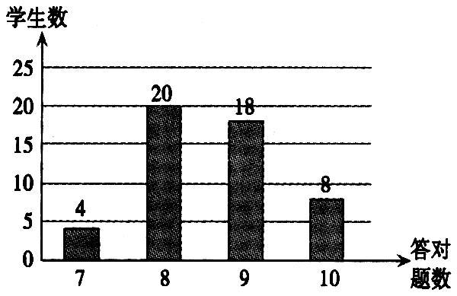
A．8，8 B．8，9
C．9，9 D．9，8
6．如图，四边形ABCD的对角线AC、BD相平分，要使它成为正方形，需要添加的条件是（ ）．
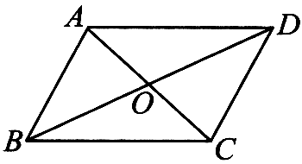
A．AB＝CD B．AC＝BD
C．AC⊥BD D．AC＝BD且AC⊥BD
7．用配方法解方程x²－6x＋2＝0时，下列配方正确的是（ ）．
A．（x－3）²＝9 B．（x－3）²＝7
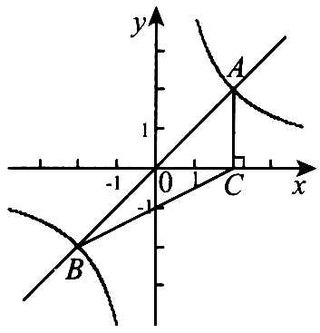
C．（x－9）²＝9 D．（x－9）²＝7
8．如图，正比例函数y＝x与反比例函数y＝$\frac{4}{x}$的图象交于A、B两点，过点A作AC⊥x轴于点C，则△BOC的面积是（ ）
A．4 B．3
C．2 D．1
9．将矩形纸片ABCD按如图所示的方式折叠，恰好得到菱形AECF．若AD＝$\sqrt{3}$，则菱形AECF的面积为（ ）．
A．2$\sqrt{3}$ B．4$\sqrt{3}$ C．4 D．8
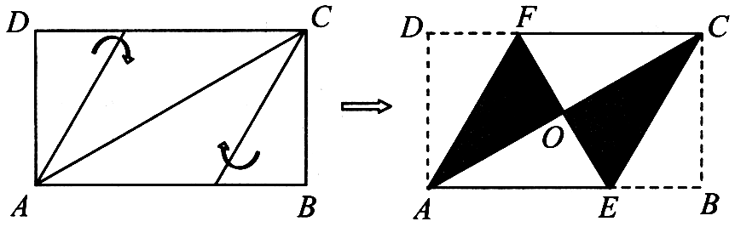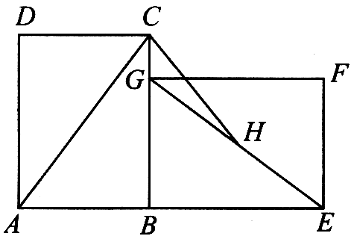
第9题图 第10题图
10．如图，在矩形ABCD中，AC是对角线，将矩形ABCD绕点B顺时针旋转90°到BEFG位置，H是EG的中点，若AB＝6，BC＝8，则线段CH的长为（ ）．
A．2$\sqrt{5}$ B．$\sqrt{\text{21}}$ C．2$\sqrt{\text{10}}$ D．$\sqrt{\text{41}}$
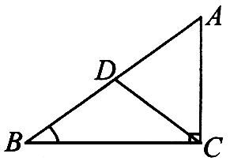
二、细心填一填（本题共16分，每小题2分）
11．如图，在△ABC中，∠C＝90°，∠B＝36°，D为AB的中点，则
∠DCB＝___________°．
12．如图，菱形ABCD中，对角线AC、BD交于点O，若AC＝6cm，BD＝8cm，则菱形ABCD的周长为_____________cm．
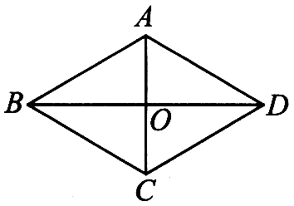
13．甲、乙两地相距100km，如果一辆汽车从甲地到乙地所用时间为x（h），汽车行驶的平均速度为y（Km/h），那么y与x之间的函数关系式为__________（不要求写出自变量的取值范围）．
14．如图，梯形ABCD中，AD∥BC，AB＝CD，DE∥AB交BC于点E，若∠B＝60°，AD＝2，BC＝4，则△DEC的面积等于__________．
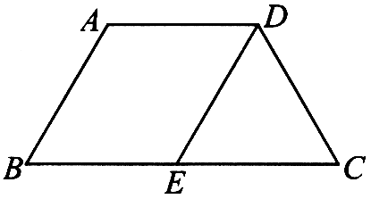
15．甲和乙一起去练习射击，第一轮10枪打完后两人的成绩如下图所示，通常新手的成绩不太稳定，那么根据图中的信息，估计甲和乙两人中的新手是__________，他们成绩的方差大小关系是$S_{甲}^{2}$ _______$S_{乙}^{2}$（填“＜”、“＞”或“＝”）．
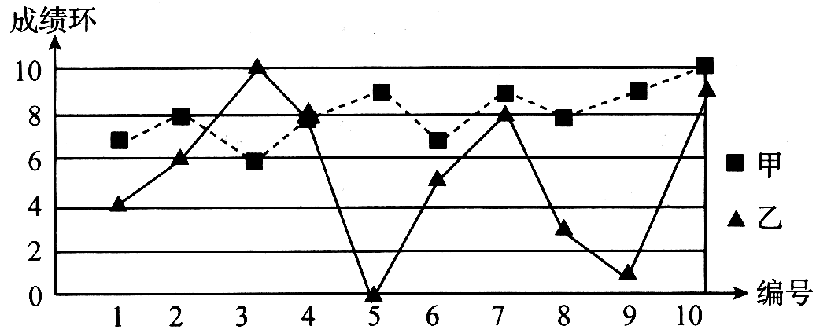
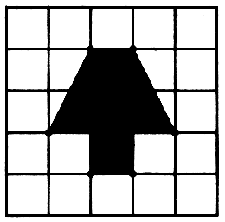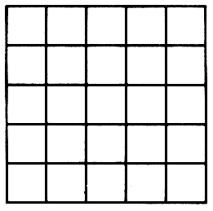
图1 图2
16．正方形网格中，每个小正方形的边长为1．如果把图1中的阴影部分图形剪开，拼接成一个新正方形，那么这个新正方形的边长是_________，请你在图2中画出这个正方形．
17．矩形ABCD中，AB＝6，BC＝2，过顶点A作一条射线，将矩形分成一个三角形和一个梯形，若分成的三角形的面积是矩形面积的$\frac{1}{4}$，则分成的梯形的上底为__________．
18．如图，边长为的正方形ABCD，对角线AC、BD交于点O，过点O作OE₁⊥AB于点E₁，再过点E₁作E₁A₁⊥AC于点A₁，接着过点A₁作A₁E₂⊥AB于点E₂，继续过点E₂作E₂A₂⊥AC于点A₂，…，按此方法继续下去，可以分别得到E_{n}、A_{n}点，则A₂E₃的长为______，A_{n}E_{n＋1}的长为______．
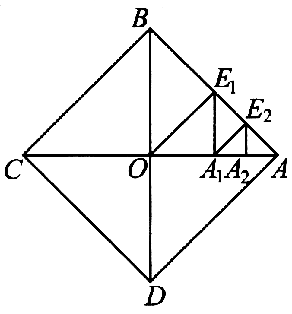

三、认真算一算（本题共16分，第19题8分，第20题8分）
19．计算：（1）$\sqrt{\text{12}}$＋$\sqrt{\text{20}}$－（$\sqrt{5}$－$\sqrt{3}$）； （2）$\frac{\sqrt{2}(\sqrt{2}+2)}{(\sqrt{7}−\sqrt{5})(\sqrt{7}+\sqrt{5})}$．
解： 解：

20．解下列方程：
（1）3x²－8x＋2＝0； （2）x（x＋2）－3（x＋2）＝0．
解： 解：

四、解答题（本题共12分，每小题6分）
21．已知：如图，□ABCD中，E、F点分别在BC、AD边上，BE＝DF．
（1）求证：AE＝CF；
（2）若∠BCD＝2∠B，求∠B的度数；
（3）在（2）的条件下，过点A作AG⊥BC于点G，若AB＝2，AD＝5，
求□ABCD的面积．
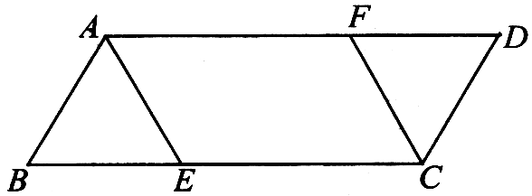
证明：（1）

（2）

（3）

22．在平面直角坐标系xOy中，若一次函数y＝ax＋b的图象与反比例函数y＝$\frac{k}{x}$的图象相交于A（1，2）、B（－2，m）两点．
（1）求反比例函数和一次函数的解析式；
（2）在所给的坐标系中，画出这个一次函数以及反比例函数在第一象限中的图象
（可以不列表），并指出x为何值时，一次函数的值大于反比例函数的值．
解：（1）
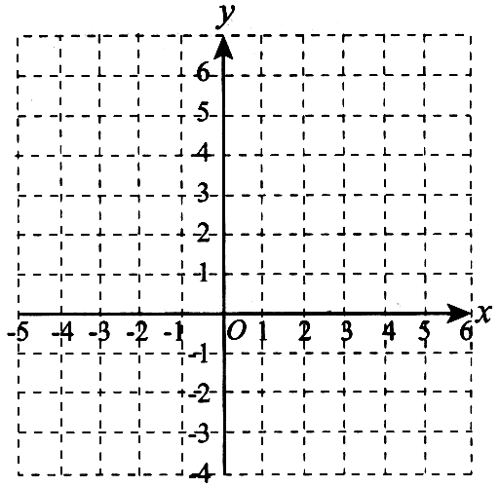

（2）

五、解答题（本题共11分，第23题5分，第24题6分）
23．列方程解应用题
某工程队承包了一条24千米长的道路改造工程任务．为了减少施工带来的影响，在确保工程质量的前提下，该工程队实际施工速度是原计划每天施工的1.2倍，结果提前20天完成了任务，求原计划平均每天改造道路多少千米？
解：

24．某班准备从小明、小红两位同学中选出一名班长，为此分别进行了一次演讲答辩和民主测评活动，由五位老师作为评委，对“演讲答辩”情况进行评分，全班50名同学参加了民主测评，结果分别记录如下：
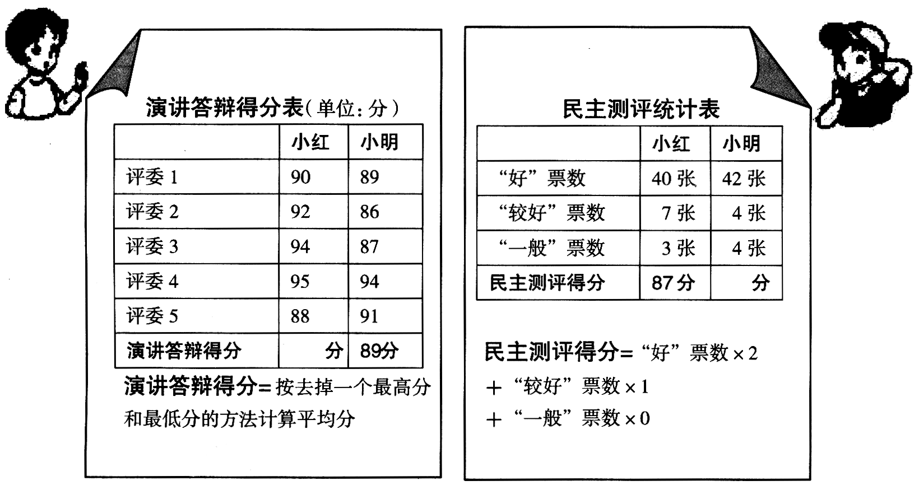
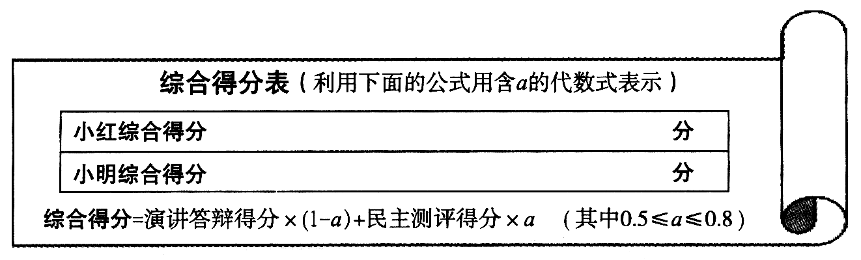
根据以上信息，解决下列问题：
（1）小红同学在演讲答辩中，评委老师给分的极差是________分；
（2）补全三张表格中小红、小明同学的各项得分；
（3）a在什么范围时，小明的综合得分高于小红的综合得分，能当选为班长．
解：（3）

六、实验与探究（本题6分）
25．一张等腰直角三角形纸片ABC，∠A＝90°，AB＝AC＝2$\sqrt{2}$．另有一张等腰梯形纸片DEFG，DG∥EF，DE＝GF．现将两张纸片叠放在一起（如图1），此时梯形的下底EF与BC边完全重合，梯形的两腰分别落在AB、AC上，且D、G恰好分别是AB、AC的中点．
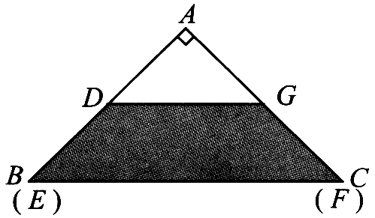
图1
（1）求BC的长及等腰梯形DEFG的面积；
解：

（2）实验与探究（备用图供实验、探究使用）
如图2，固定△ABC，将等腰梯形DEFG以每秒1cm速度沿射线BC方向平行移动，直到点E与点C重合时停止．设运动时间为x秒时，等腰梯形平移到D₁EFG₁的位置．
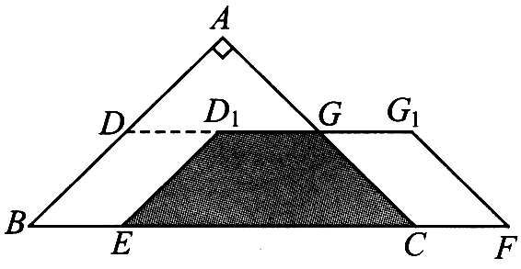
图2
①当x为何值时，四边形DBED₁是菱形，并说明理由．
②设△ABC与等腰梯形D₁EFG₁重叠部分的面积为y，直接写出y与x之间的函数关系式．
解：①
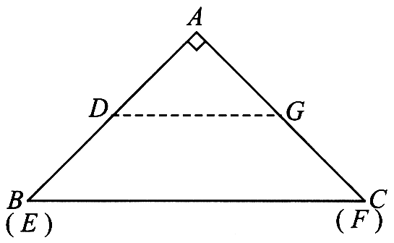
备用图

②
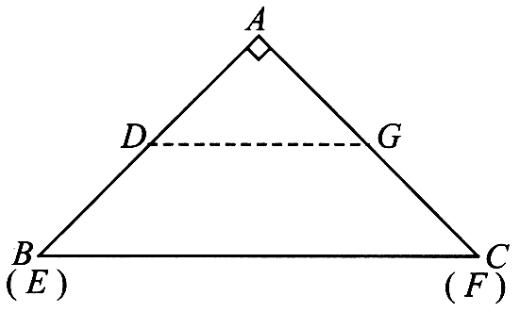
备用图

七、解答题（本题共9分，第26题5分，第27题4分）
26．如图，反比例函数y＝$\frac{k}{x}$在第一象限内的图象上有两点A、B，已知点A（3m，m）、点B（n，n＋1）（其中m＞0，n＞0），OA＝2$\sqrt{\text{10}}$.
（1）求A、B点的坐标及反比例函数解析式；
（2）如果M为x轴上一点，N为坐标平面内一点，以A、B、M、N为顶点的四边形是矩形，请直接写出符合条件的M、N点的坐标，并画出相应的矩形．
解：（1）

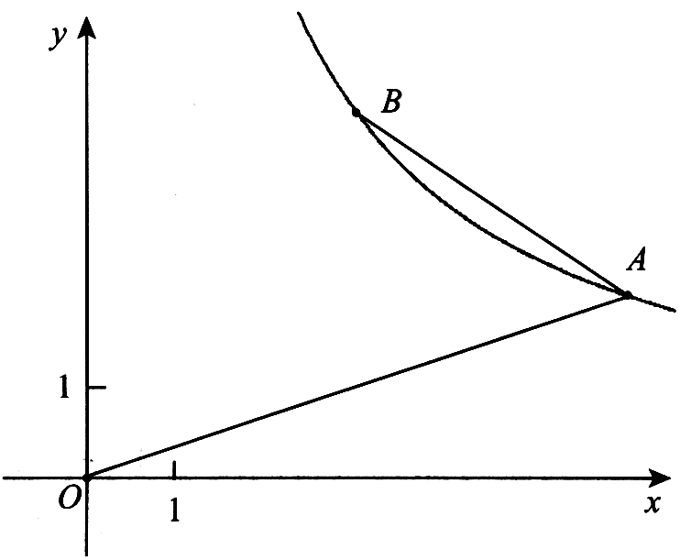

（2）

27．如图，正方形ABCD中，BD是对角线，E、F点分别在BC、CD边上，且△AEF是等边三角形．
（1）求证：△ABE≌△ADF；
（2）过点D作DG⊥BD交BC延长线于点G，在DB上截取DH＝DA，连结HG．请你参考下面方框中的方法指导，证明：GH＝GE．
证明：（1）
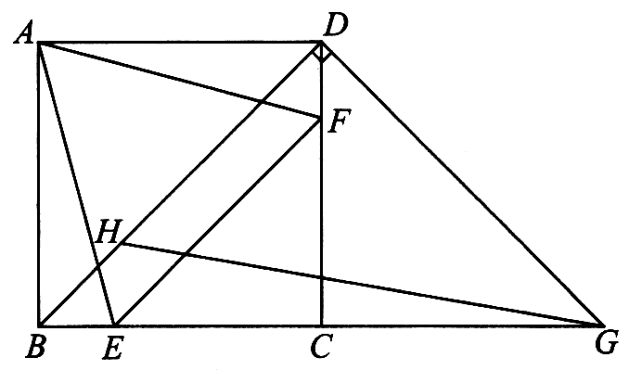

（2）
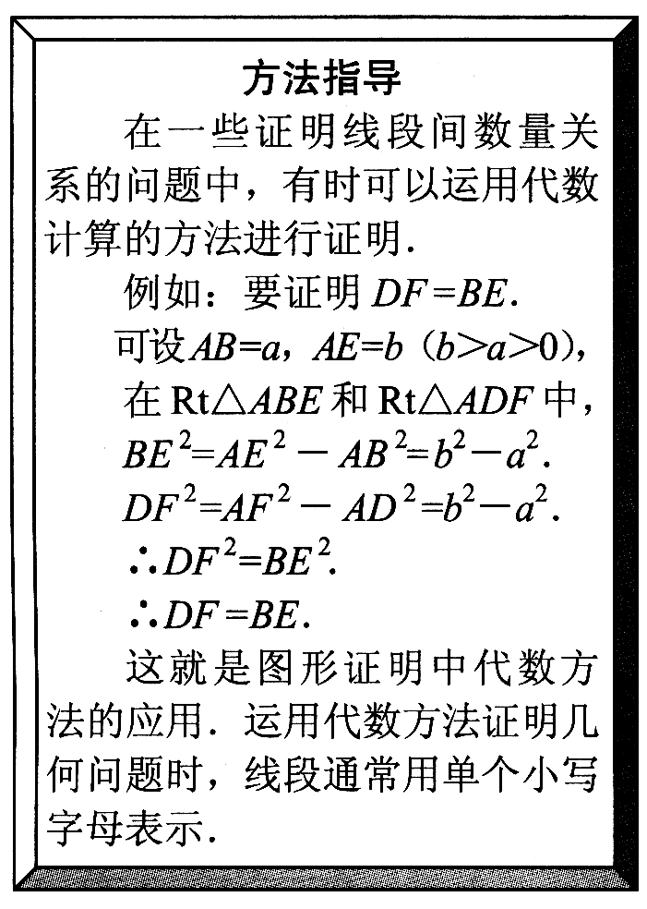

北京市西城区2008—2009学年第二学期期末测试
八年级数学试题答案及评分参考（B卷）
2009．6
一、精心选一选（本题共30分，每小题3分）
题号 | 1 | 2 | 3 | 4 | 5 | 6 | 7 | 8 | 9 | 10
答案 | C | A | B | D | B | D | B | C | A | D
二、细心填一填（本题共16分，每小题2分）
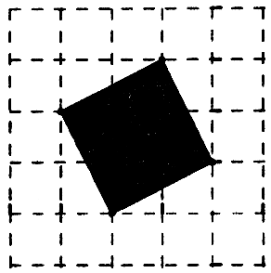
图1
11．36 12．20 13．y＝$\frac{\text{100}}{x}$（若写成xy＝100不得分） 14．$\sqrt{3}$
15．乙，＜（每空1分） 16．$\sqrt{5}$，见图1（每空1分）
17．1或3（每个答案1分） 18．$\frac{\sqrt{2}}{8}$，$\frac{\sqrt{2}}{2^{n+1}}$（每空1分）
三、认真算一算（本题共16分，第19题8分，第20题8分）
19．（1）解：$\sqrt{\text{12}}$+$\sqrt{\text{20}}$－（$\sqrt{5}$－$\sqrt{3}$）；
＝2$\sqrt{3}$+2$\sqrt{5}$－$\sqrt{5}$+$\sqrt{3}$ ………………………………… 3分
＝3$\sqrt{3}$+$\sqrt{5}$．…………………………………………………… 4分
（2）解：$\frac{\sqrt{2}(\sqrt{2}+2)}{(\sqrt{7}−\sqrt{5})(\sqrt{7}+\sqrt{5})}$
＝$\frac{(\sqrt{2})^{2}+2\sqrt{2}}{(\sqrt{7})^{2}−(\sqrt{5})^{2}}$
＝$\frac{2+2\sqrt{2}}{2}$ …………………………………………………… 3分
＝1+$\sqrt{2}$．……………………………………………………… 4分
20．（1）解：a＝3，b＝－8，c＝2．
b²－4ac＝（－8）²－4×3×2＝40＞0． …………………………… 1分
x＝$\frac{−b±\sqrt{b^{2}−4\text{ac}}}{2a}$＝$\frac{−(−8)±\sqrt{\text{40}}}{2×3}$，………………………………… 2分
x₁＝$\frac{4+\sqrt{\text{10}}}{3}$,x₂＝$\frac{4−\sqrt{\text{10}}}{3}$． …………………………………………… 4分
（2）解：因式分解，得（x－3）（x+2）＝0．………………………………… 1分
（x－3）＝0或（x+2）＝0， …………………………………………… 2分
x₁＝3， x₂＝－2． …………………………………………………… 4分
四、解答题（本题共12分，每小题6分）
21．证明：（1）∵四边形ABCD是平行四边形，
∴AD∥BC，AD＝BC． ……………………………………… 1分
即AF∥EC．
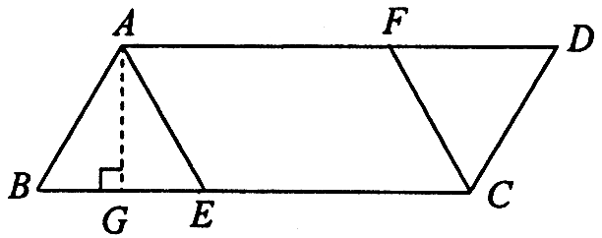
图2
∵BE＝DF，
∴AD－DF＝BC－BE．
即AF＝EC
∴四边形AFCE是平行四边形，……2分
∴AE＝CF． …………3分
（2）∵四边形ABCD是平行四边形，
∴AB∥DC．
∴∠BCD+∠B＝180°． ……………………………………… 4分
∵∠BCD＝2∠B，
∴∠B＝60°．……………………………………………………… 5分
（3）∵AG⊥BC，
∴∠AGB＝90°．
在Rt△AGB中，∠B＝60°，AB＝2，
∴AG＝$\sqrt{3}$.
而BC＝AD＝5，
∴S_{□ABCD}＝BC·AG＝5$\sqrt{3}$. ……………………………………… 6分
22．解：（1）由题意可知，点A（1，2）在反比例函数y＝$\frac{k}{x}$的图象上，
∴k＝2．
∴反比例函数解析式为y＝$\frac{2}{x}$. ……………………………………… 2分
点B（－2，m）在反比例函数图象上，
∴－2＝$\frac{2}{m}$.
∴m＝－1．
∴B的坐标为（－2，－1）． …………………………………… 3分
∵一次函数图象过A（1，2）、B（－2，－1）两点，
∴一次函数的解析式为y＝x+1． ……………………………… 4分
（2）图象见图3． ……………………………………………………… 5分
x＞1时，一次函数的值大于反比例函数的值． ……………… 6分
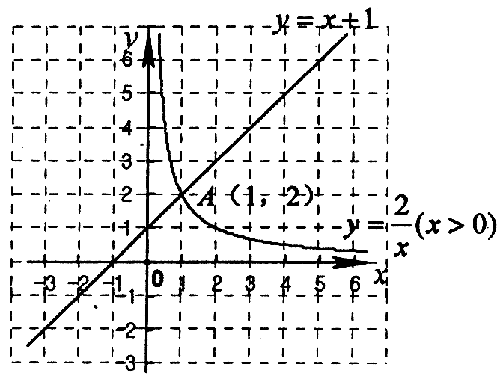
图3
五、解答题（本题共11分，第24题5分，第25题6分）
23．解：设原计划平均每天改造道路x千米． ………………………… 1分
由题意得：$\frac{\text{24}}{x}$－$\frac{\text{24}}{1\text{.}2x}$＝20. ……………………………………… 3分
解得：x＝0.2． ……………………………………………………… 4分
经检验：x＝0.2是原方程的解．
答：原计划平均每天改造道路0.2千米． ………………………… 5分
24．解：（1）7．………………………………………………………………… 1分
（2） 演讲答辩得分表（单位：分）
民主测评统计表
 | 小红 | 小明
评委1
评委2
评委3
评委4
评委5
演讲答辩得分 | 92
 | 小红 | 小明
“好”票数
“较好”票数
“一般”票数
民主测评得分 |  | 88

综合得分表
小红综合评分 | （92－5a）分
小明综合评分 | （89－a）分
…………………………………………………… 5分
阅卷说明：每空1分．
（3）当89－a＞92－5a时，小明同学的综合得分高于小红同学的综合得分，此时，解得a＞0.75．
∴当0.75＜a≤0.8时，小明当选班长． ……………… 6分
六、实验与探究（本题6分）
25．解：（1）在Rt△ABC中，∠BAC＝90°，AB＝AC＝2$\sqrt{2}$（如图4），
∴∠B＝45°，BC＝4．（EF＝4） ………………………… 1分
又∵D、G分别为AB、AC的中点，
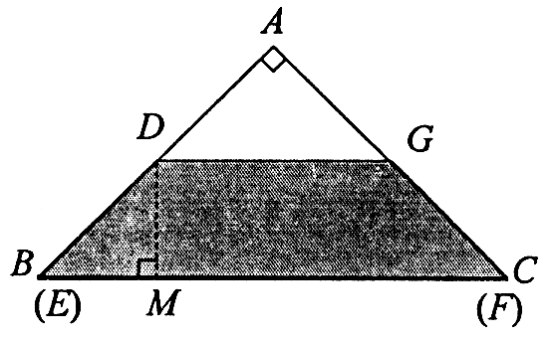
图4
∴DG＝$\frac{1}{2}$BC＝2．
∴BD＝$\frac{1}{2}$AB＝$\sqrt{2}$.
过D作DM⊥BC于点M，则DM＝1．
∴S_{梯形DEFG}＝$\frac{1}{2}$（DG+EF）·DM＝3．…2分
（2）①当x＝$\sqrt{2}$秒时，四边形DBED₁为菱形．…3分
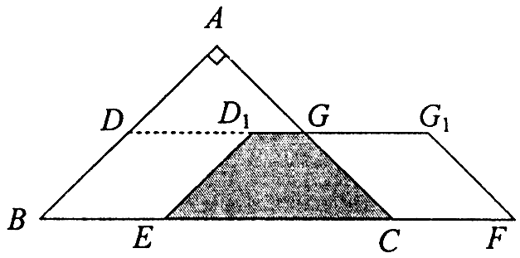
图5
理由如下（如图5）：
依题意可得BE＝x，
由BD∥ED₁，DD₁∥BE，
∴四边形DBED₁是平行四边形．
当BE＝DB＝$\sqrt{2}$时，四边形DBED₁为菱形．
即x＝$\sqrt{2}$时，四边形DBED₁为菱形．………4分
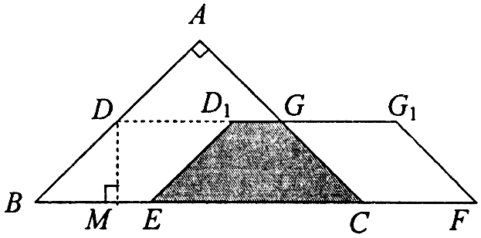
图6
②分两种情况：
i）当0＜x≤2时，
点D₁在线段DG上（见图6），
重叠部分的面积为：
y＝3－x； ………………5分
ii）当2＜x≤4时，点D₁在线段DG的延长线上（见图7），
设AC与ED₁交于点N，过N作NH⊥EF于点H．
重叠部分的面积为：
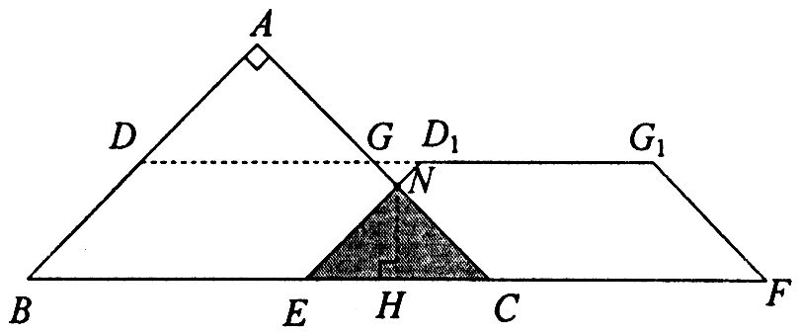
图7
y＝$\frac{1}{4}$（4－x）²
＝$\frac{1}{4}$x²－2x+4. …6分

七、解答题（本题共9分，第26题5分，第27题4分）
26．解：（1）过A作AC⊥x轴于点C．
由题意A（3m，m），
在Rt△OAC中，OA²＝OC²+AC²．
∴（3m）²+m²＝（2$\sqrt{\text{10}}$）²，且m＞0．
解得m＝2．
∴A的坐标为（6，2）． ………………………………………… 1分
又点A在y＝$\frac{k}{x}$的图象上，∴k＝6×2＝12．
∴反比例函数解析式为y＝$\frac{\text{12}}{x}$.
点B（n，n+1）（其中n＞0）在y＝$\frac{\text{12}}{x}$的图象上，
∴n（n+1）＝12．
解得n₁＝3，n₂＝－4（负舍）．
∴点的坐标为B（3，4）． ……………………………………… 2分
（2）M、N点的坐标分别为
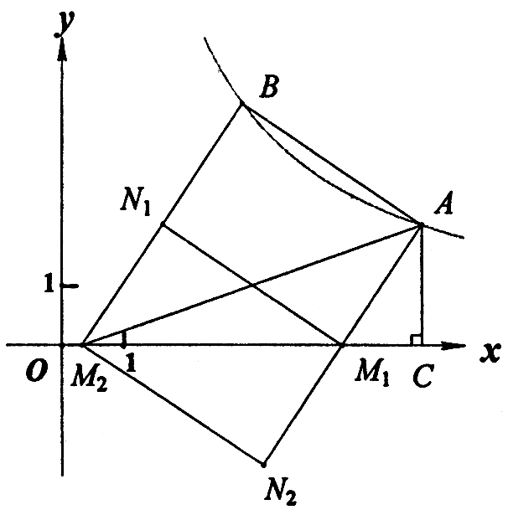
图8
M₁（$\frac{\text{14}}{3}$，0），N₁（$\frac{5}{3}$，2）或M₂（$\frac{1}{3}$，0），N₂（$\frac{\text{10}}{3}$，－2）
（见图8）． ……………………………5分
阅卷说明：①写出一组M、N点的坐标得2分；
②只写出M（一个或两个）点的坐标得1分；
③只写出N（一个或两个）点的坐标得1分．
27．证明：（1）∵正方形ABCD（如图9），
∴AB＝AD，∠ABC＝∠ADC＝90°．…1分
又△AEF是等边三角形，
∴AE＝AF．
∴Rt△ABE≌Rt△ADF． ………………………………………… 2分
（2）设正方形的边长为a，CE＝x（0＜x＜a）．
在正方形ABCD中，BD是对角线，DG⊥BD，
∴∠1＝∠2＝45°．
∴DA＝DC＝DH＝CG＝a，DG＝$\sqrt{2}$DC＝$\sqrt{2}$a．
在Rt△DHG中，HG²＝DH²+DG²，
∴HG＝$\sqrt{3}$a.
又由（1）可得BE＝DF，则CE＝CF＝x，BE＝DF＝a－x．
在Rt△ECF中，EF＝$\sqrt{2}$x．
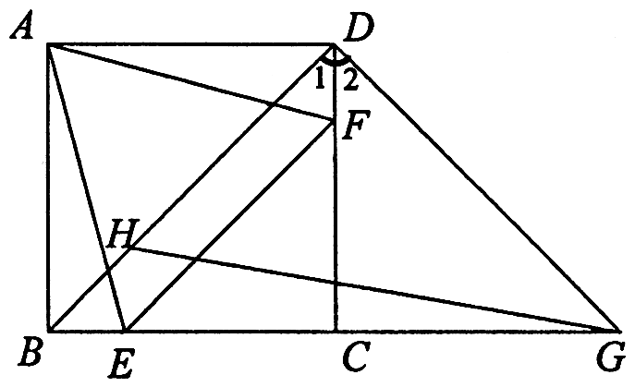
图9
∴AF＝EF＝$\sqrt{2}$x．
在Rt△ADF中，
AF²＝AD²+DF²．
∴ （$\sqrt{2}$x）²＝a²+（a－x）²，
整理，得x²+2ax－2a²＝0．
解得x＝＝－a±$\sqrt{3}$a（负舍）．
∴x＝－a+$\sqrt{3}$a.
∴EG＝EC+CG＝＝（－a+$\sqrt{3}$a）+a＝$\sqrt{3}$a.
∴EG＝HG． …………………………………………………… 4分
说明：学生的其它正确解法参照评分参考相应给分．

